Vándorgyűlés Nyíregyházán
Régi hagyományt keltett életre a Magyar Hadtudományi Társaság, amikor vándorgyűlést szervezett Nyíregyházán „Hadtudomány és társadalom, különös figyelemmel a Tiszántúlra” címmel. Társaságunk a Magyar Honvédség Hadkiegészítő, Felkészítő és Kiképző Parancsnoksággal, az MH 5. Bocskai István Lövész Dandárral, a Nyíregyháza Megyei Jogú Város Polgármesteri Hivatallal, a Nyíregyházi Egyetemmel, valamint a Váci Mihály Kulturális Központtal együttműködve szervezte meg a rendezvényt 2017. szeptember 28-29-én. A kétnapos rendezvényt Tömböl László ny. vezérezredes, a Magyar Hadtudományi Társaság elnöke nyitotta meg, aki hangsúlyozta, hogy az MHTT egyik célja, hogy nyisson a társadalom felé és széles körben megismertesse a honvédelem ügyét. Ezt a célt szolgálta maga a rendezvény is, amelynek első felében – az aktuális biztonságpolitikai események megtárgyalásán túl – bemutatkozott Nyíregyháza, mint történelmi katonaváros, majd a Társaság, ismertették a honvédelmi és közszolgálati képzést, a MH missziós feladatait, valamint tudományos fejlesztéseit is. A hallgatóság megismerhette a régió katonai múltját, a tartalékképzés, hadkiegészítés és felkészítés kérdéseit. Külön előadást szenteltek a nyíregyházi huszár hagyományoknak. Kép:
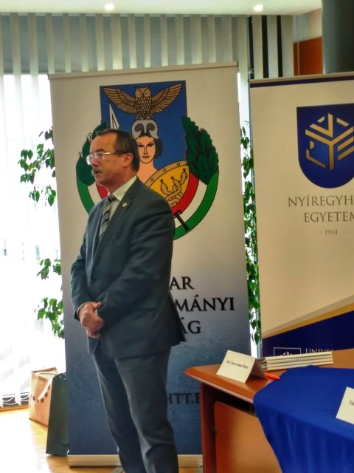

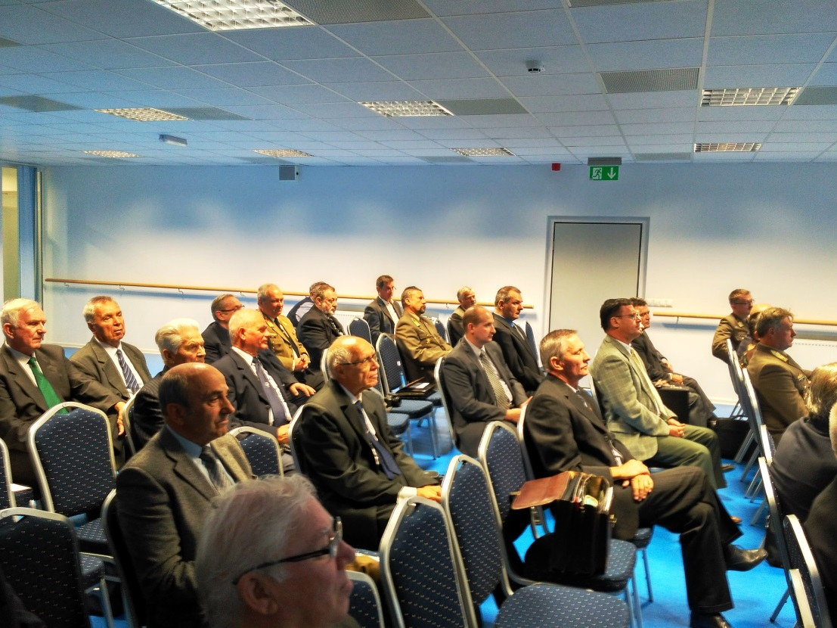

Az esemény rangját jelzi, hogy azon előadást tartott dr. Simicskó István honvédelmi miniszter is, aki a közel négyszáz fős – főképp középiskolásokból álló – hallgatóság előtt leszögezte: „Fontos a haza védelmének ügye. Tudjuk azt, hogy a hazánk semmivel sem pótolható, Magyarország csak egy van, minden bajtól meg kell védeni és a Magyar Honvédség katonái erre esküdtek fel, ezért vállalják nap, mint nap a szolgálatukat”.
Kép:
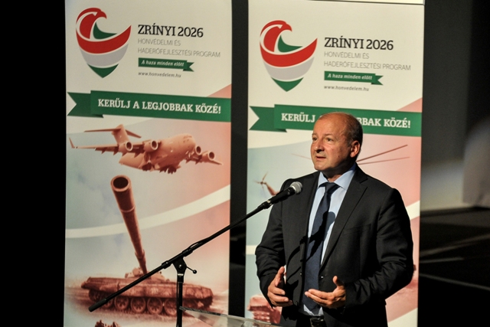

Az első nap zárásaként megkoszorúzták a nyíregyházi huszárok szobrát. A hős elődök előtt főt hajtott a HM képviseletében Szabó László dandártábornok, dr. Ulrich Attila Nyíregyháza alpolgármestere, a Szabolcs-Szatmár-Bereg Megyei Kormányhivatal képviselői, Tömböl László az MHTT elnöke és dr. Ruszin Romulusz az MH 5. Bocskai István Lövészdandár parancsnoka.
Kép: 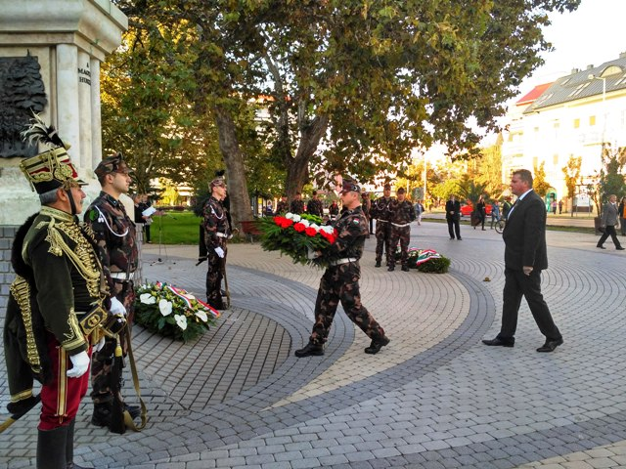
A második napon a vándorgyűlés a Nyíregyházi Egyetem kampuszán, két szekcióban (Közgyűjtemény és kutatás, valamint A társadalom és a fegyveres erők) folytatta munkáját. Ez a nap sem zárult kiemelkedő esemény nélkül, ugyanis a rendezvény zárásaként aláírták a Nyíregyházi Egyetem és a Magyar Hadtudományi társaság közti együttműködési megállapodást.
Kép: 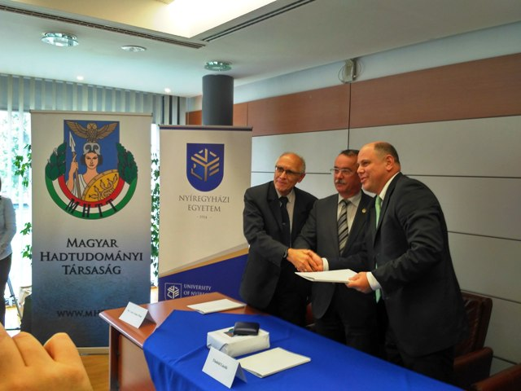

A vándorgyűlésen elhangzott előadások anyagát Társaságunk a Hadtudomány különszámában közzéteszi.

